研究発表要旨作成上の注意

空白

10 mm×30 mm

40 mm程度

○漁野一郎*・海野二郎**

*海洋大　** 東大大気海洋研

キーワード：優先順に4つまで．例）東京湾・潮汐・マイワシ・漁獲率

**1．**内容

　研究の目的，材料，方法，結果，考察などを，わかりやすく，１枚にまとめて書いて下さい．

　A4サイズの用紙にワードプロセッサで作成し，PDF形式に変換したファイルをお送り下さい．PDF形式に変換後のファイルサイズを5MB以下にして下さい．

　用紙の上，下にそれぞれ30 mm，左，右にそれぞれ20 mmの余白を設けて下さい．

　研究題目，発表者，所属略称は，このひな形の表示に準じて記入して下さい．発表の第一著者の左側に丸印をつけて下さい．

　左上に，講演番号を印刷するための空白（高さ10 mm，幅30 mm）を必ず空けておいて下さい．

　氏名，所属略称の下には，キーワード：として4つ以内の語（海域，事象，魚種，目的など）を，優先するものから順に記入して下さい．

　本文は2段組で作成して下さい．

**2．**用紙設定

　A4縦を指定して下さい．１ページ以内として下さい．

**3．**文字設定と保存形式

　要旨作成に用いるワードプロセッサの種類は特に指定しませんが，要旨はPDF形式に変換したものをお送り下さい．

　フォントは一般的なものを使って下さい。基本的にはMS明朝を用い，必要に応じてMSゴシックなどを利用して下さい．カタカナには全角文字を，英･数字にはTimes New Roman等の半角文字を使用して下さい．特殊なフォントは正常に印刷されない可能性がありますので注意して下さい．フォントサイズは，本文や図の説明文では10ポイント，発表タイトルでは16-18ポイントとして下さい．

　文字数や行数については，特に指定はしませんが，要旨が明瞭に判読できるように留意願います．

**4．**図・表・写真

　本文の枠内に貼り付け（ペースト）て下さい．印刷原稿として鮮明に表示されるような質のものを作成して下さい（カラー可）．ただし，要旨のファイルサイズがあまり大きくならないように，画素数や階調を調節して下さい．PDFファイルとして問題なく判読できることを確認しておいて下さい．

**図1.** グラフの例.

　写真の例（図2）は，画素数を300×250ドット，階調をグレー8ビットに変換したものです．

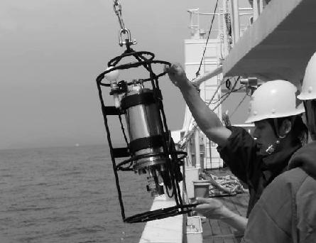

**図2.** 写真の例.

**5．**原稿の確認

PDF化し提出された原稿は、そのまま要旨集の印刷原稿になります。